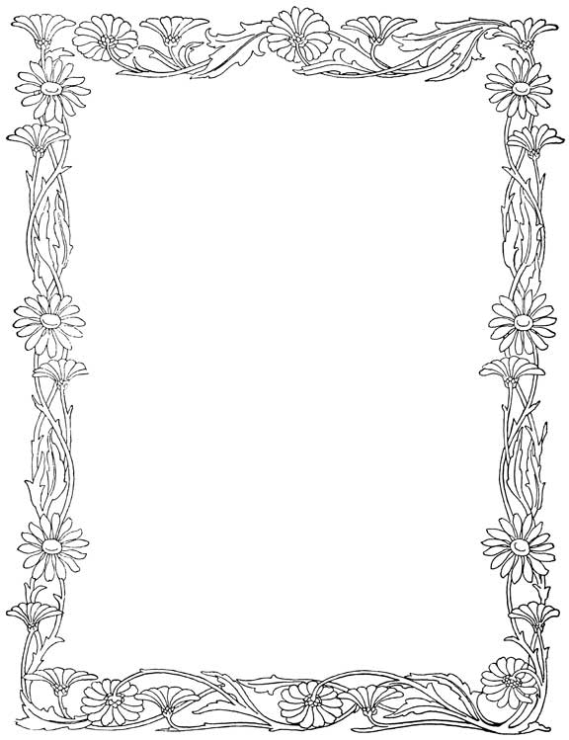
Dla mojej Mamy i mojego Taty
od
Tytuł:
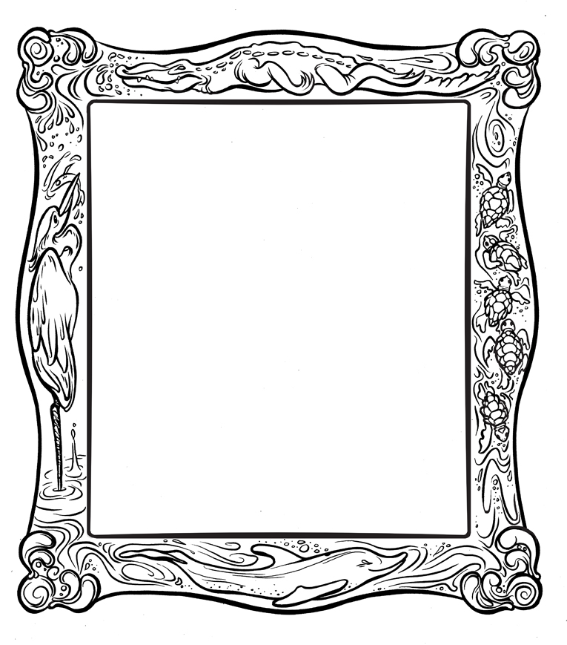
Dla mojej Mamy i mojego Taty
od
Tytuł:

